

FISIOLOGIA
APUNTES
2026
PROFESOR: LICENCIADO GUSTAVO JESUS RAMIREZ.-
…………………………………………………
PRINCIPIOS DE HEMODINAMIA CICLO CARDIACO

Un fluido se desplaza en el interior de un tubo cuando la presión en el inicio es superior a la existente al final del tubo, moviéndose desde una zona de mayor presión a una de menor presión.
La resistencia depende de las dimensiones del tubo y de la naturaleza del fluido, y mide la fricción entre las propias moléculas del fluido y entre éstas y las moléculas de la pared del tubo. El flujo de la sangre por el sistema cardiovascular ocurre debido a la diferencia de presiones que existen de un punto del circuito circulatorio a otro.

TIPOS DE FLUJOS

Flujo laminar (silencioso)
En condiciones fisiológicas el tipo de flujo mayoritario es el denominado flujo en capas o laminar.
El fluido se desplaza en láminas coaxiales o cilíndricas en las que todas las partículas se mueven sin excepción paralelamente al eje vascular. Se origina un perfil parabólico de velocidades con un valor máximo en el eje o centro geométrico del tubo.
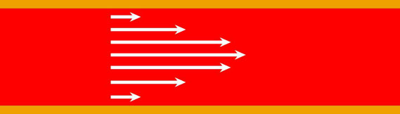
En el caso del sistema vascular los elementos celulares que se encuentran en sangre son desplazados tanto más fuertemente hacia el centro cuanto mayor sea su tamaño.

Flujo turbulento (ruidoso)
En determinadas condiciones el flujo puede presentar remolinos, se dice que es turbulento. En esta forma de flujo el perfil de velocidades se aplana y la relación lineal entre el gradiente de presión y el flujo se pierde porque debido a los remolinos se pierde presión.
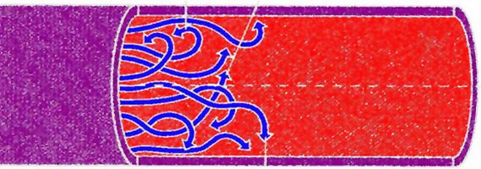
En la circulación sanguínea en regiones con curvaturas pronunciadas, en regiones estrechadas o en bifurcaciones, aparecen remolinos locales llamado flujo turbulento.
La presión sanguínea disminuye conforme aumenta la distancia desde el ventrículo, por lo tanto, la sangre fluye unidireccionalmente desde sitios con mayor presión (cercanos al corazón) a sitios con menor presión sanguínea (más alejados del corazón).
La contracción de los ventrículos (sístole ventricular) aumenta la presión de forma que sea suficiente para generar un adecuado flujo sanguíneo a pesar de la resistencia que oponen los vasos.
Las arterias tienen un papel muy importante por generar un flujo constante a pesar de que el corazón se contrae de forma intermitente, tienen una gran elasticidad, lo que les permite funcionar como reservorios de la presión generada durante la sístole y al regresar a su diámetro original mantienen una elevada presión sobre la sangre, a pesar de que la presión dentro del ventrículo haya descendido a casi cero.
La presión en las arterias varía con cada fase del ciclo cardiaco:
- valor máximo durante la sístole, alcanza unos 120 mmHg.
- valor mínimo durante la diástole, es aproximadamente 80 mmHg.
- Pulso: 60 a 100 latidos por minutos.

CICLO CARDIACO

“El ciclo cardíaco consta de las fases de un latido completo hasta el inicio de otro latido.”

El corazón funciona como una especie de bomba muscular que, como parte del sistema cardiovascular, continuamente envía y recibe sangre.
Su lado derecho recibe sangre desoxigenada y el ventrículo derecho es el que bombea la sangre hacia los pulmones, mientras que el lado izquierdo recibe sangre oxigenada desde los pulmones.
Por esta razón, el ventrículo izquierdo tiene una pared muscular mucho más gruesa y está sometido a mucha presión.
El ciclo cardíaco es un proceso que consiste en cambios sucesivos de volumen y presión durante la actividad cardíaca.
El miocardio se contrae como respuesta a la actividad eléctrica que se produce dentro del sistema conductor del corazón.
Es la secuencia de acontecimientos mecánicos y eléctricos que se repiten en cada latido cardiaco.
Cada ciclo inicia con la generación de un potencial de acción en el nodo sinusal y la consiguiente contracción de las aurículas y termina con la relajación de los ventrículos.
Un latido es la acción que ejecuta el corazón en dos fases básicas. Cada vez que late, el corazón envía sangre al cuerpo y los pulmones.
Las sucesivas contracciones y relajaciones permiten que el corazón funcione como una bomba, impulsando la sangre. Este patrón mecánico se denomina ciclo cardíaco, y consta de dos fases principales:
- la diástole o fase de relajación; y
- la sístole o fase de contracción.

- En la diástole, las válvulas se abren debido a la presión y la sangre que se acumuló en las aurículas durante la sístole pasa hasta los ventrículos. La sangre que regresa al corazón se mueve de las aurículas hasta los ventrículos hasta que estos están casi llenos.

- Sístole auricular. Las aurículas izquierda y derecha se contraen al mismo tiempo, de modo que el resto de la sangre que sigue en las aurículas pasa a los ventrículos. Al final los ventrículos se hallan llenos, pero solo un 25 por ciento de la sangre ahí se debe a la sístole auricular.
En la actividad normal del corazón, la distensión que presentan las fibras musculares está relacionada por la cantidad de sangre que entra en el corazón procedente de las venas (retorno venoso).
A medida que se va cargando el corazón con volúmenes mayores de sangre, las fibras presentarán un grado de distensión mayor y responderán con una fuerza contráctil más alta, lo cual permitirá realizar el bombeo de mayores volúmenes con mayor eficacia. Esta propiedad garantiza que el corazón, en condiciones normales, bombea toda la sangre que recibe.
El ciclo se desarrolla al mismo tiempo en las dos partes del corazón (derecha e izquierda), aunque las presiones son mayores en el lado izquierdo.
El 1º ruido, es producido por el cierre de las válvulas aurículoventriculares, en el inicio de la sístole ventricular.
El 2º ruido, es originado por el cierre de las válvulas semilunares, al inicio de la diástole ventricular.
Este 2º ruido es menos sonoro que el 1º (de forma onomatopéyica suelen describirse como "lub" el primer ruido y "dub" el segundo).
Durante un latido, las 4 cámaras del corazón (ventrículos y aurículas) se contraen y se relajan de forma coordinada. Estos movimientos de contracción y relajación no son más que pulsos musculares que envían la sangre desde las aurículas hasta los ventrículos por medio de válvulas, y después la expulsan del órgano gracias a la arteria aorta y la arteria pulmonar.



